fladderen

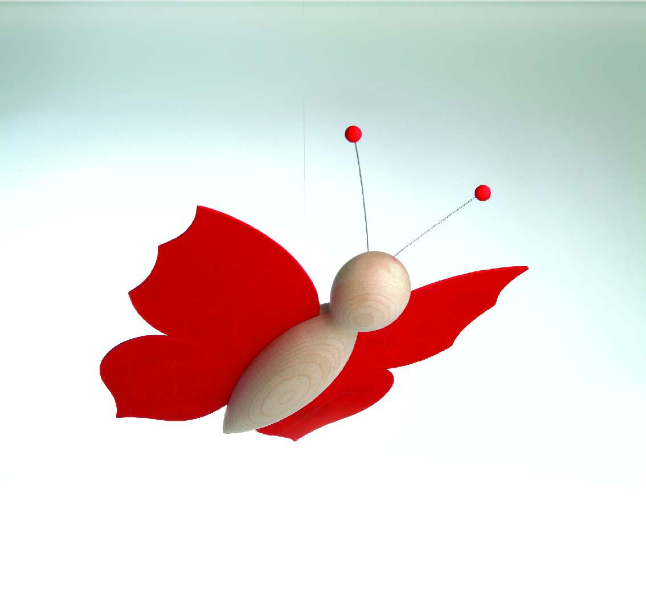

Thema Waar is…? Blz. 82

Fladderen:
Vliegen waarbij de vleugels heel snel op en neer bewegen

